Revised 2019

|  |  |
| --- | --- |
| Los mensajes mañaneros o de la tarde es un tiempo excelente para enriquecer las destrezas literarias de forma interesante e interactiva. (Levin, 2010). Los niños tienen la oportunidad de participar en experiencias de escrituras compartidas e interactuar con el texto. El mensaje debe de ser escrito en el caballete o en un papel grande de cartel. El beneficio de usar el papel de cartel incluye poder documentar el progreso de los ninos a través del año, como también proveer la oportunidad que los niños se puedan llevar el mensaje para la casa. Esto puede ocurrir durante el tiempo en círculo con el grupo entero o en grupos pequeños para proveer la oportunidad de enfocarse en los diferentes componentes. (ej., identificación de letras, sonidos de las letras, palabras que riman, sonidos iniciales).  **(EI 5.3 Vocabulario; 6.1 Habilidad de Conversaciones; 7.3a Conceptos Escritos; 7.3 b Significado de lo Escrito; 7.4a Rima; 7.4b Conciencia Fonológica; 7.5a Nombrar las Letras; 7.5b Correspondencia de las letras con los Sonidos; 8.3 Escritura)** | |
| **Formas de comenzar su mensaje mañanero:**   * Estimados Amigos * Bienvenidos Científicos * Buenos Días Lectores * Hi Friends * Hola Niños * Bienvenidos Matemáticos | **Formas para diferenciar**   * Omitan el sonido inicial de las palabras para que los niños vengan a “compartir el bolígrafo” y escribir la letra que falta (asegure que solo deje fuera las letras que haz ensenado). * Integrar conceptos matemáticos en su mensaje, haciendo preguntas como, ¿“Cuantas letras tiene tu nombre?” y hagan que los niños escriban el numero en la parte de abajo del mensaje. * Mientras el ano continua añade más detalles a su mensaje (ej. Comienza con el día de la semana y eventualmente escribe la fecha completa). |
| **Formas de interactuar con el mensaje mañanero:**   * Lea el mensaje solo/a primero y luego lean el mensaje en coro con todo el salón. * Debajo del mensaje y la pregunta diaria, hagan una tabla-T para que los niños firmen a lado de su nombre debajo de la respuesta lo que eligen. * Deje palabras incompletas en su mensaje y que los niños vengan y completen las letras que faltan en el blanco. * Coloquen el mensaje en el centro de escribir cada día, para que los niños puedan leer de nuevo el mensaje y/o que ellos escriban su propio menaje. | **Consejos**   * Anime a los padres que lean el mensaje con sus niños cuando los entregan en la mañana. * Incorporar ayudas visuales. * Mantén el mensaje simple y sigua patrones repetitivos para que los niños pueden predecir el mensaje del día. * Asegure usar un indicador para seguir las palabras mientras leen el mensaje mañanero en voz alta para desarrollar los conceptos escritos. |

Revised 2019

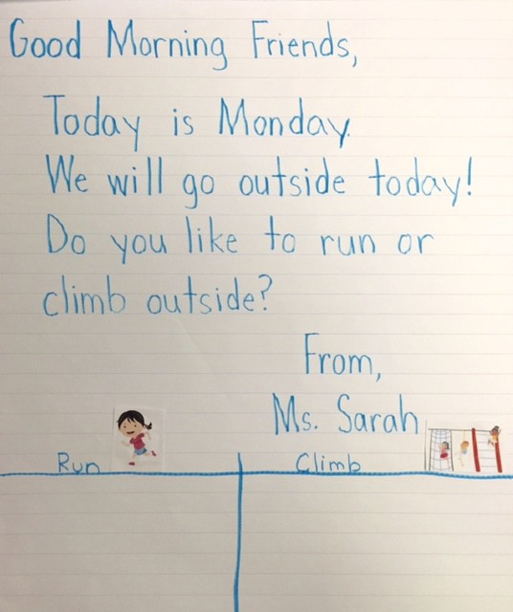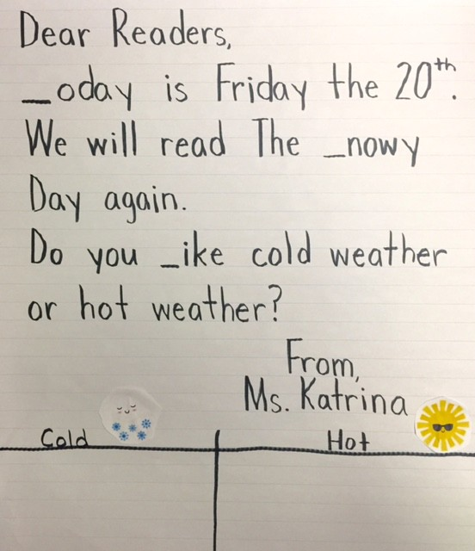

References:

Levin, V. (2010). Morning Message in Preschool and Pre-K. Retrieved from https[://w](http://www.pre-kpages.com/mornmessage/)ww[.p](http://www.pre-kpages.com/mornmessage/)r[e-kpages.com/mornmessage/](http://www.pre-kpages.com/mornmessage/) PED. (2019). New Mexico Early Learning Guidelines.